Sopro Epoxi-Fliesenkleber Dünnbett-Epoxi

Sopro Bauchemie

Eigenschaften

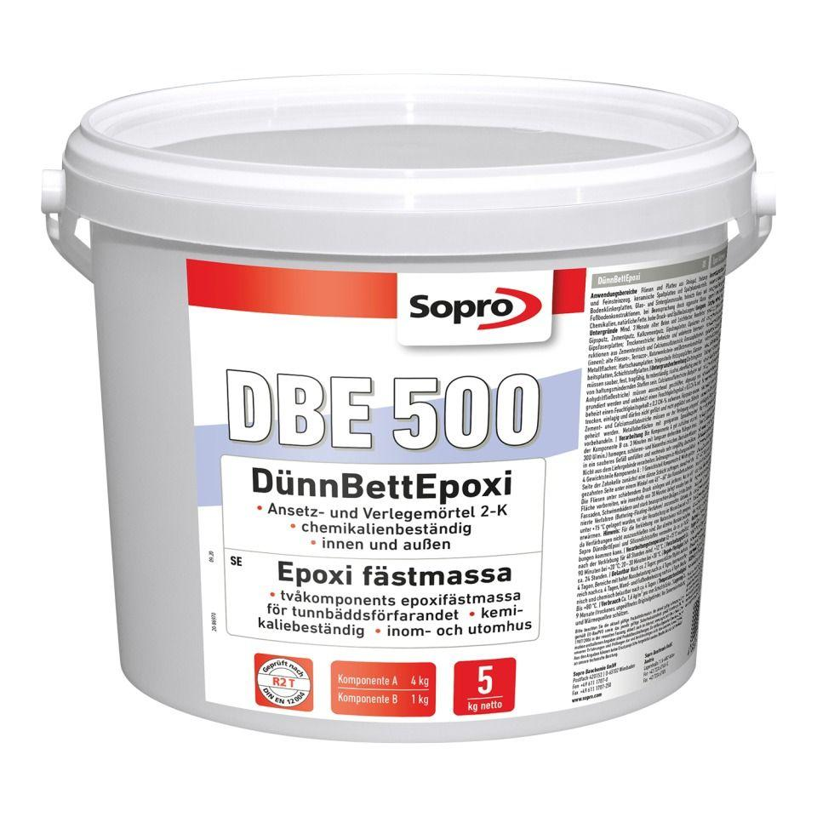

GTIN:

4005734500501

HAN:

7750005

Anwendung Mörtel

Ansetzmörtel, Klebmörtel, Klebemörtel, Verlegmörtel, Verlegemörtel

Bindemittelbasis

Epoxidharz

Feucht- / Nassraum

geeignet für Nassraum

Brandverhalten

E

Chemische Beständigkeit

chemikalienbeständig, fettbeständig, säurebeständig

Eignung (Sonderanwendungen)

Fußbodenheizungseignung

Klassifizierung nach DIN / EN

R2 gem. DIN EN 12004

Spezifikation Mörtel

Dünnbettmörtel

Verlegewerkstoff (Fliesen, Platten)

Feinsteinzeug, Steingut, Steinzeug

Wasserbeständigkeit

wasserbeständig

Begehbar nach (h)

24,00

Verarbeitungstemperatur (°C)

15,00 - 30,00

Verarbeitungszeit (min)

90,00

Anwendungsbereich

innen | außen | Boden | Wand